Обучение детей ходьбе на лыжах

Старший воспитатель МБОУ СШ № 7 филиал «Детский сад № 4 «Огонёк»
С.В. Коротяева

Лыжи на территории нашей страны появились давно. Племена, населявшие север нашей страны, уже в конце третьего и начале второго тысячелетия до нашей эры пользовались лыжами для передвижения по глубокому снегу. Лыжи использовались для охоты и в военных целях, а затем как упражнения, развивающие силу и физические качества человека. В России издавна стар и млад, пользовались лыжами для развлечения и отдыха. Дети, подражая взрослым, рано начинали ходить на лыжах.
Уже в начале нашего столетия передовые педагоги начинают все больше и больше уделять внимание лыжному спорту детей.
Передвижение на лыжах вполне доступно детям, лыжи – прекрасное средство физического развития ребенка. Ходьба на лыжах упражняет в балансировании тела и быстром беге, требует умения ставить ноги параллельно и сохранять это положение при скольжении, способствует укреплению связок голеностопных суставов и развитию точных и ловких движений, а умеренный холод является прекрасным возбудителем мышц и средством закаливания.
Лыжный спорт – один из самых массовых, привлекательных и доступных видов спорта. Сохранение и укрепление физического и психического здоровья на основе дифференцированного подхода к каждому ребенку. Создание таких условий очевидно преимущество системы самостоятельной спортивной деятельности.
Преимущество зимнего катания на лыжах.
Во-первых, обучение строится на основе спортивных занятий по самым разнообразным направлениям деятельности.
Во-вторых, занятия дошкольного образования обеспечивают: чистый, морозный воздух закаливает организм, придает бодрость, повышает работоспособность и выносливость. При передвижении на лыжах работают все основные группы мышц, усиливается дыхание и кровообращение. Красивая природа создает хорошее настроение, положительно влияет на нервную систему. Большая динамическая работа ног при ходьбе на лыжах оказывает укрепляющее воздействие на формирование детской стопы, помогает предупредить развитие плоскостопия. Катание на лыжах способствует развитию пространственных ориентировок, координации движений.
В-третьих, общение инструктора и детей в процессе совместной спортивной деятельности на занятиях и досуговых мероприятиях способствует развитию способностей – закрепляют двигательные навыки и умение ходьбы на лыжах, развивают познавательные способности детей, расширяется их кругозор, воспитываются положительные черты характера.
В-четвёртых, игры, праздники, катания на лыжах отдых всей семьей, позволяют педагогу органично создавать ситуацию успеха, а детям – переживать чувства эмоционального благополучия, поддерживая тем самым интерес к лыжному виду спорта и желание вновь достичь хороших результатов.
Традиционно в нашем детском саду уделяется большое внимание обучению детей ходьбе на лыжах. Так как детский сад находится в непосредственной близости к городскому парку, наши педагоги имеют великолепную возможность проводить занятия с детьми подготовительной группы на лыжном стадионе.

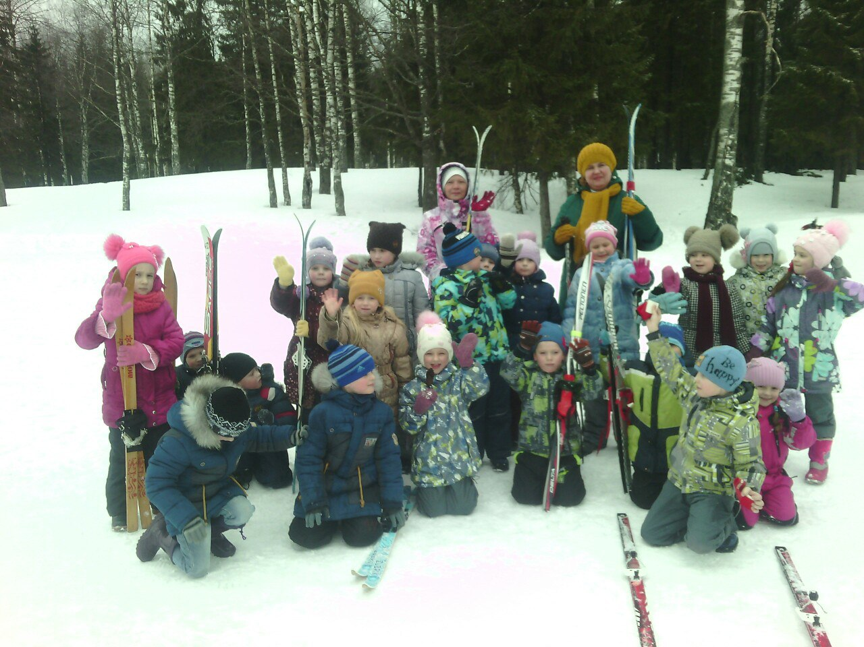

Лыжная подготовка – одно из важнейших средств физического воспитания старших дошкольников. Её организация – трудоемкое и ответственное дело. Немаловажно, чтобы ребенок уже с малых лет умел ходить на лыжах, тогда он может принимать участие в семейных лыжных походах. Нормально развивающемуся крепкому ребенку можно вставать на лыжи с 2-2,5 лет.
Успех обучающих занятий во многом зависит от условий их проведения (метеорологических данных, лыжного снаряжения, выбора места для занятий и т.п.).
Обучение детей дошкольного возраста ходьбе на лыжах воспитатели начинают с подготовительного периода. Подготовительный период охватывает ноябрь, декабрь, т.е. те месяцы, когда снежный покров для передвижения на лыжах еще недостаточен. На прогулке с детьми, одетыми в облегченную одежду, приближенную к лыжной, проводились упражнения, игры, преследующие цель общего физического развития и закаливания. Здесь проводим игры, развивающие координацию движений, воспитывающие ловкость, смелость. На физкультурных занятиях особое внимание уделяется упражнениям, укрепляющим мышцы стоп.
Очень важна также тренировка вестибулярного аппарата. С этой целью в занятия включаются различные повороты, наклоны туловища, кружение, ходьба по гимнастической скамейке, бег с высоким подниманием ног, упражнение со скакалкой и другие.
В этот же подготовительный период дети познакомились с лыжами, лыжными креплениями, палками, стойками для хранения лыж.
Работа продолжалась в группе, где были проведены беседы, рассматривали картинки о зиме, зимних видах спорта, разбирали положение тела, рук и ног, при ходьбе на лыжах. Сами дети рассказывали, какие у них дома лыжи, где на них катались. Работу с родителями по вопросу одежды начали заранее.
Пока снегу выпало еще мало, мы учили детей надевать лыжи, застегивать ремни, чистить лыжи и ставить их на место.
Во время обучения мы распределили детей по способностям (сильные и более слабые) на две группы. С детьми первой группы (более слабые) отрабатывались навыки передвижения на лыжах. Дети второй группы (более сильные) учились спуску с горы и подъему. (Принуждать детей нельзя. У ребенка самого должен возникнуть интерес к конкретной деятельности, тогда и результаты будут лучше.) Воспитатели обращали их внимание на то, что лыжи надо ставить внутренним ребром и что они должны быть параллельны друг другу. Если ставить лыжи носками вверх, а пятками вниз, то начнется скольжение.
Занятия на лыжном стадионе с детьми старшего дошкольного возраста проводились подгруппой (8-10 детей): первая подгруппа детей со старшим воспитателем занималась отработкой техники ходьбы на лыжах (скользящий шаг по лыжне и попеременный двухшажный шаг с палками), вторая подгруппа в это время под руководством воспитателя осваивала способы подъема (лесенкой, елочкой) на небольшую горку и спуска в низкой и высокой стойке. Потом подгруппы меняются.
Лучше всего занятия проходят при температуре воздуха -8 -12ºС, полном безветрии и сухом, рассыпчатом снеге. Занятия в парке проходили во время, отведенное для третьего физкультурного занятия, которое проводится на свежем воздухе и совпадало со временем прогулки. Продолжительность лыжных занятий до 30 минут. Занятия строились с учетом степени овладения детьми двигательных навыков передвижения на лыжах.
Занятие состоит из трех частей: вводной, основной и заключительной.
Основной целью вводной части является подготовка организма к выполнению предстоящей физической нагрузки, так называемое «разогревание» организма. Предварительное «разогревание» позволяет ребенку быстрее овладеть «чувством лыж» и «чувством снега», является как бы психологической подготовкой к выполнению последующих заданий, дисциплинирует детей, помогает собрать внимание, повысить эмоциональный тонус. Например, после построения дети оставляют лыжи на снегу и делают пробежку или воспитатель проводит с детьми небольшие по времени игры без лыж: «Веревочка» (бег взявшись за руки – для пятилетних детей) и «След в след» ходьба друг за другом – для детей 6-7 лет и т.д. Пробежка для детей пяти лет – 15сек, для детей 6 лет – 18сек, для детей 7 лет – 20-22сек. Пробежка должна чередоваться с ходьбой.
Задачами основной части задания являются обучение детей элементам техники передвижения на лыжах, совершенствование ее, развитие ловкости, решительности, смелости. Так дети лет ходят по учебной лыжне на расстоянии от 30 до 100 метров. Это может быть ходьба по кругу, в обход ряда предметов, за флажком, за самым быстрым ребенком, за инструктором, ходьба в различных направлениях, ходьба по параллельным линиям, ходьба на дистанцию до 100 метров для отработки длинного скользящего шага и т.п. В основной части занятия проводим упражнения (ходьба под воротца, ходьба с приседанием, с хлопками, с поворотами, со скольжением и пробежкой). Сюда же входят проведение спусков (крутизна склонов – 15-20º, длина раската 20-30м), подъемов на склоны. Занятия проводятся с учетом постепенного нарастания и снижения физической нагрузки. Наибольшую физическую нагрузку на организм ребенка дают спуски со склонов и игры на лыжах: «Кто скорее до флажка», «Кто пройдет и ни разу не упадет», «Кто пройдет и ни разу не уронит мешочка» и др.
Основной задачей заключительной части являются постепенное снижение нагрузки, подведение итогов, организованный переход к новым видам деятельности. Содержанием заключительной части, может быть, ходьба без лыж с постепенным замедлением темпа. Длительность таких прогулок на лыжах определяется качеством снега, температурой и влажностью воздуха, силой ветра.
Ребята усвоили и соблюдают правила ходьбы на лыжах: идти, соблюдая интервал; не отставать; не наезжать на лыжи впереди идущего; не разговаривать на дистанции; при подъеме на горку и других препятствиях помогать слабому; скатываться с горки тогда, когда внизу никого нет; если на пути при спуске с горки неожиданно возникает препятствие, постараться мягко упасть на бок.
Подъем «лесенкой» дети усвоили быстро. При спуске научились тормозить. Сначала осваивали спуск на низкой стойке, затем стоя. Ходьба по учебной лыжне для детей 6-7 лет обязательна на каждом занятии. На этой лыжне отрабатываются основные элементы техники передвижения. Педагог, находясь в середине круга, по мере необходимости (если дети допускают ошибки) может показать детям те или другие элементы ходьбы на лыжах. Большое место в работе с детьми занимает обучение спускам и подъемам на пологие склоны при длине спуска 10-12м. Перед спуском со склона обращаем внимание детей на стойку лыжника, предлагаю ребенку слегка согнуть ноги в коленях, голени наклонить вперед. Правильность стойки лыжника проверяем на ровной поверхности, а затем ребенок принимает это же положение на краю склона. В этот момент особенно важно напомнить, что при спуске одна нога на полступни выдвигается вперед, руки сгибаются в локтях. Для полной подачи согнутых коленей вперед можно предложить ребенку ритмично похлопать по коленям. Вначале воспитатель показывает, как надо спускаться, обращает внимание детей на уверенный спуск их товарищей. Для предупреждения распрямления ног при спуске детям рекомендуются пружинистые покачивания на ногах. Для развития динамического равновесия при спуске хорошо применять упражнения – пружинить ногами, ритмично поднимать носок, не отрывая пятки.

С этой же целью можно использовать игровые моменты при спуске со склонов. Например, группа детей делится на две подгруппы. Одно подгруппа спускается, а другая находится внизу склона. Детям, стоящим на верху склона, во время спуска предлагается принять какую-нибудь фигуру (позу): «Зайчик» - прижать пальчики (ушки) к голове, «Матрешки» - скрестить руки на груди или одну руку прижать к щеке, «Дозорные» - смотреть вперед в «бинокли» (кулачки) и т.д. Дети, стоящие внизу, должны определить, какую фигуру изображает тот или иной ребенок, кто выполнил фигуру лучше всех, чье задание было самым интересным. Затем они меняются ролями. Игра повторяется снова.
Обучение подъемам здесь так же требует большой подготовительной работы. При подъеме «Лесенкой» надо четко отработать боковые приставные шаги, где лыжи ставятся четко параллельно. А для этого проводим упражнения со зрительными ориентировками (перешагивание 3-5 палок, параллельно лежащих друг другу на расстоянии шага).
Для ощущения переноса веса тела с одной ноги на другую хорошо проводить первые подъемы на «Лесенку-ступеньку», заранее сделанную в снегу. Необходимо следить, чтобы все дети стремились преодолеть подъем, не снимая лыж.
В подготовительной группе более совершенствуется навык скользящего шага. Здесь стремимся к тому, чтобы скользящий шаг ребенка был длинным, накатистым, ритмичным. На каждом занятии проводятся упражнения скольжения по прямой лыжне. С первых занятий большое внимание уделяется правильной посадке лыжника, ноги нужно слегка согнуть в коленях, плечи немного наклонить вперед, руки опустить, а смотреть надо прямо.
Дети 5-7 лет стремятся к быстрой динамике движения, к быстрому скольжению, поэтому проводятся задания типа соревнования «Кто скорее добежит до флажка» (10-15меторов).
У дошкольников совершенствуется умение делать повороты на лыжах. Повороты выполняются на месте переступанием вокруг носков и задников лыж вправо и влево.
Для закрепления навыка поворотов с детьми проводятся игры «Кто первый повернётся», «У кого ярче солнышко» и т.д.
Постепенно дети овладевают относительно правильным рисунком техники передвижения на лыжах. Движения детей становятся более координированными, более плавными, отдельные циклы движения – более стандартными, значительно уменьшаются боковые качения.
Таким образом, систематической работой с детьми можно добиться хороших результатов. Учителя физкультуры школы № 6, в которой учатся большинство наших выпускников ежегодно отмечают хорошую лыжную подготовку первоклассников, многие ребята продолжают успешно заниматься лыжным спортом в детской спортивной школе и побеждают на соревнованиях различных уровней. В начале апреля воспитанники подготовительной группы Иван Руйминов и Дмитрий Забалдин участвовали в районной Гонке Памяти и заняли призовые места, получили золотую и серебряную медали.
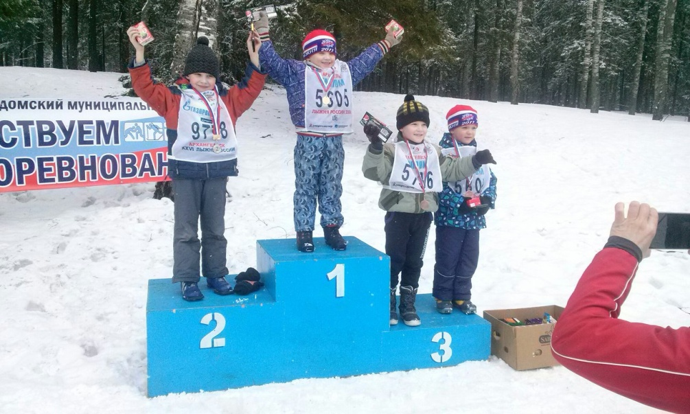

Лыжные прогулки и занятия способствуют воспитанию у детей морально-волевых качеств: смелости, решительности, приучают преодолевать трудности и препятствия, формируют выдержку, воспитывают чувство дружбы, взаимопомощи. Благодаря регулярным занятиям на свежем воздухе дети меньше болеют простудными заболеваниями. Занятия лыжной подготовкой повысили активность детей, у них появилось желание кататься на лыжах в любую погоду.
Родители активно интересуются успехами детей, принимают участие в конкурсных мероприятиях, в ремонте спортивного лыжного инвентаря; участвуют в проведении занятий и прогулок-походов.
В заключении хочется подчеркнуть, что лыжные прогулки в парк, способствуют воспитанию у детей любви к природе, пробуждают чувства прекрасного и желания узнать что-то новое, интересное о своем родном крае.
